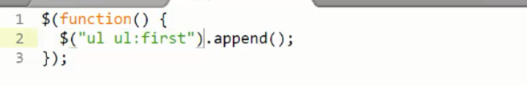

Add new element to child element of select element

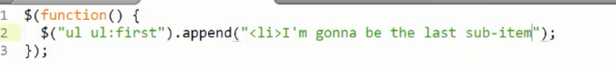

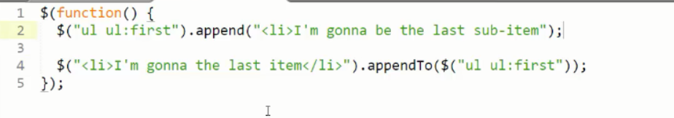

2 câu giống nhau





Thực hiện với all ul



Giống append nhưng khác cấu trúc



Dùng ntn cũng đk







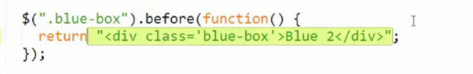

Ký hiệu dolar là dom

Ko có dolar là selector



Di chuyển red box tới before blue box ( vì ở đây dolar là lấy dom)

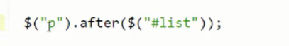

Trước,

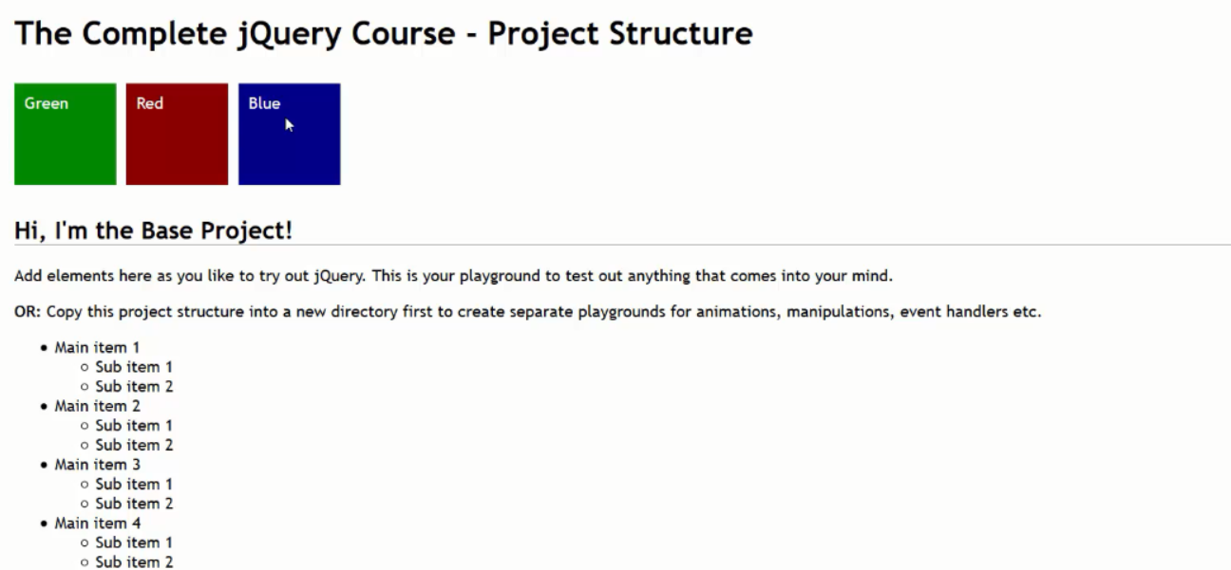

Sau

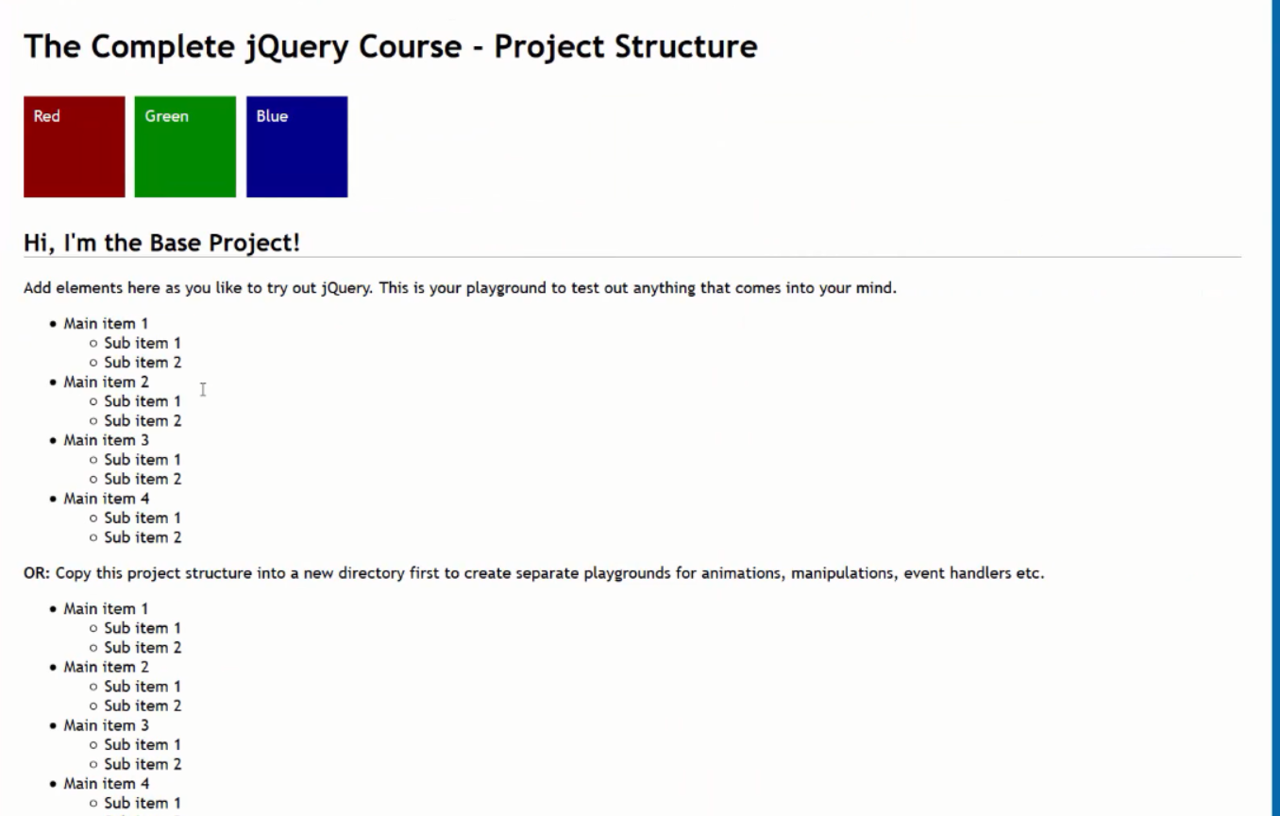

Sau mỗi p nó sẽ đưa ra 1 list

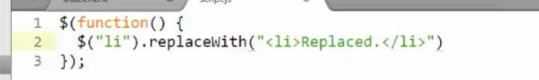

Replace item

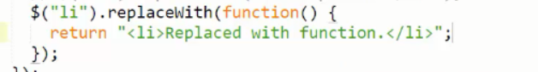



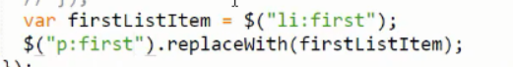





Remove

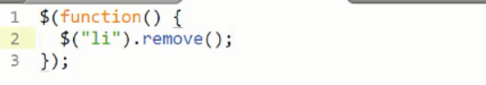

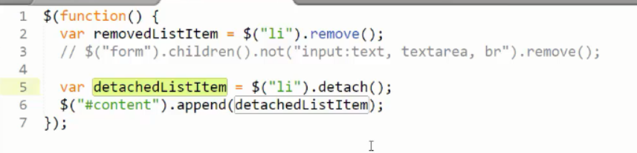

Detach giống remove, khi dùng append các đối tượng đã detach thì đối tượng trở về với event handler và các thứ khác như lúc chưa remove



Empty everything in element

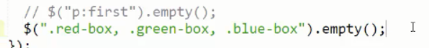

Thay đổi giá trị của trường 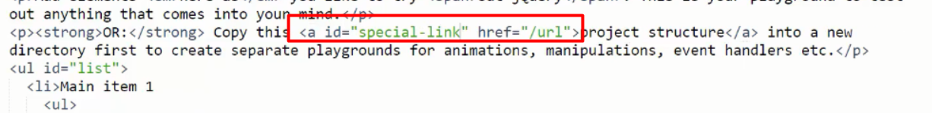

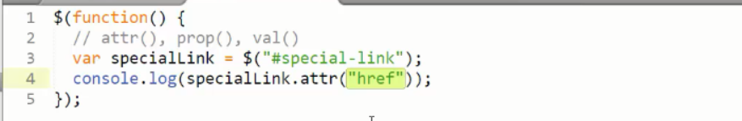



Kết quả

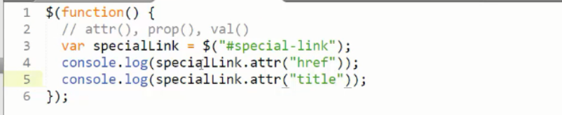

Hoặc title,…

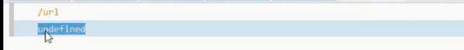

Vì ko có title

’thay đổi href của attribute thành link kia

* Thay đổi được value của các thuộc tính



Có thể thực hiện việc này với checked chẳng hạn



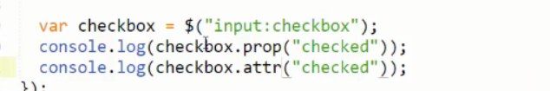



Pop sẽ trả về current value





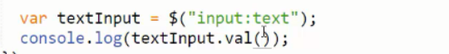

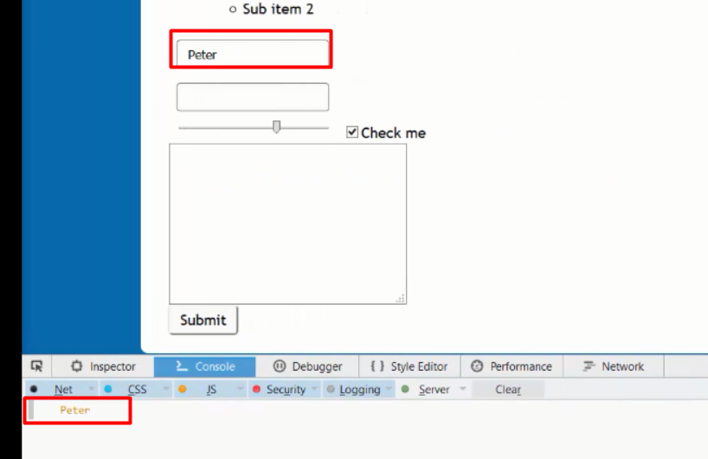

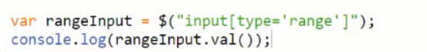

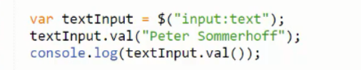

Thay đổi value



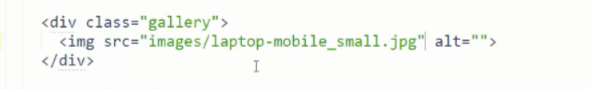

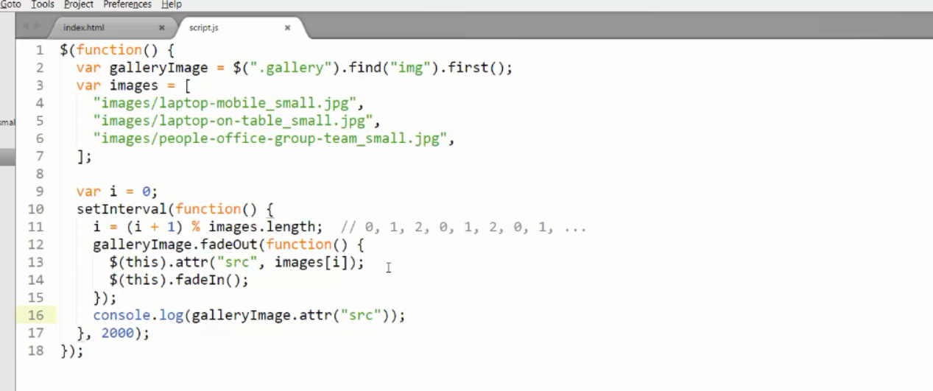

ảnh sẽ thay đổi 3 cái ở trên luân phiên nhau

this ở đây là element ngoài chứa nó: galleryImage